Vježba 5 – drugi dio

Oblikovanje web stranice uporabom aplikacije Microsoft Front page

- Pokrenuti aplikaciju Microsoft FrontPage (uz okviru Microsoft Office paketa)

- Kreiranje prve web stranice:
  - Odabrati opciju File, New, One page website
  - Otvoriti za uređivanje stranicu index.html
  - Upišite na vrh stranice tekst:
  - "Ovo je moja prva web stranica"
  - Spremi stranicu.

- Postavljanje kreirane stranice na web sjedište
  - Postavi se na Internet stranicu:
  - http://www.besplatni-hosting.com/
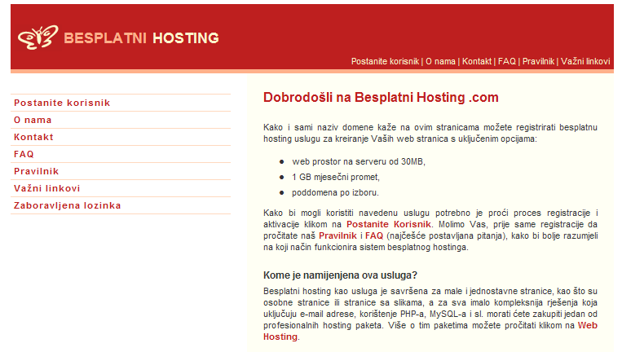

  - Odaberite: Postanite korisnik
  - Unesite obavezne podatke
  - Važno je unijeti mail adresu na koju će vam stići aktivacijski kod i informacije o vašem korisničkom računu.
  - Završite sa prijavom.
  - Počekajte da vam na mail stigne aktivacijski kod. Klikom na aktivacijski kod završili ste otvaranje korisničkog računa. U pošti koju ste primili od PONDI-ja vam je zapisano korisničko ime i lozinka koju ste odabrali. Zapišite ih da ih ne zaboravite.
  - Da bi svoju web stranicu spustili na server PONDI-ja pristupite ftp serveru čije je ime:
ftp.korisnickoime.pondi.hr (tu stavite svoje korisničko ime)
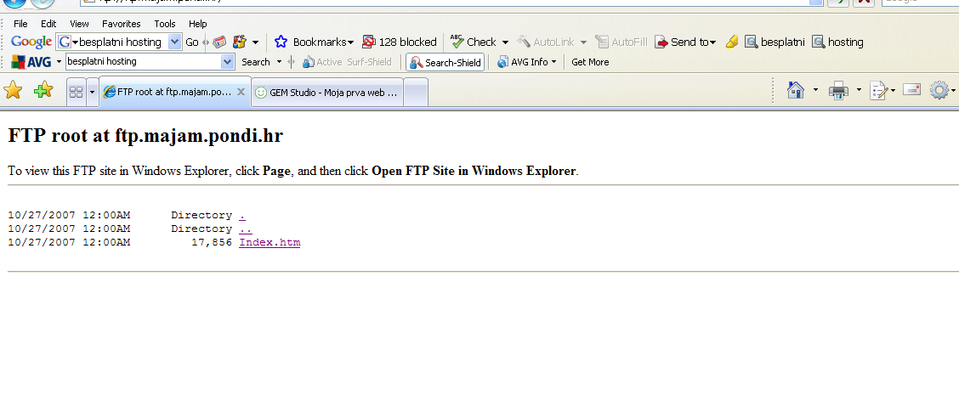
ili

Kada se otvorila stranica u kojoj vidite ftp folder, u Exploreru kliknite u izborniku View: Open FTP site in Windows Explorer (ili kliknite ikonu Page na desnoj strani na dnu alatne trake i odaberite u padajućem izborniku istu opciju za prikaz).
Rezultat toga odabira je pojavljivanje slijedećega prozora dijaloga:

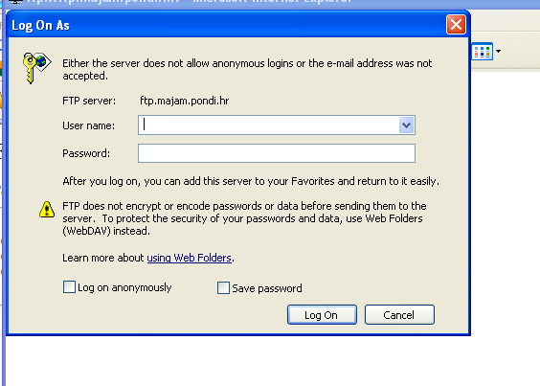

Unesite svoje korisničko ime i lozinku i logirajte se. Otvara se mapa (folder) u koju možete kopirati svoju datoteku index.html.

  - Pristupite svojoj prvoj web stranici unošenjem web adrese (URL):
korisnickoime.pondi.hr

Čestitke ne kreiranju vaše prve web stranice!

